MultiController E 0-100% 24V og 230V
4-trinsregulering

MultiController version 2.5 og 2.6

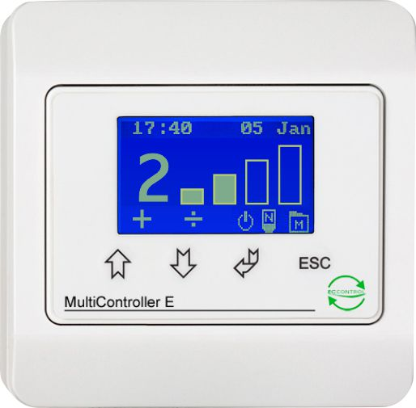
Hvis der ikke ønskes trinløs regulering mellem 0-100%, kan MultiController E 0-100 sættes op til at skifte niveauer i 4 faste trin. Hvert trin justeres individuelt mellem 0-100%, det kan dermed afgøres hvilken %-sats der er lavest / højst mulig, når regulator er ’ON’. Der skiftes mellem trinene ved hjælp af piletasterne op / ned og det er muligt at indstille om regulator altid skal starte på laveste / højeste eller sidst valgte trin ved opstart efter at have være ’OFF’.

Denne quick-guide viser den enkleste opsætning af MultiController 0-100% som 4-trinsregulator. Ønskes en kombination af flere funktioner, henvises til Manual for MultiController 0-100%, der følger med produktet eller downloades fra lscontrol.dk.

Grundopsætning til 4-trinsregulering
Første gang MultiController tilsluttes forsyningsspænding vælges, hvordan den skal fungere. Først vælges sprog, derefter vælges den ønskede opsætning (01-06 – se komplet manual for alle muligheder). Hvis MultiController skal anvendes som 4-trinsregulator vælges kvik-opsætning 05.

Tilslutningseksempel 24V
24V forsyning

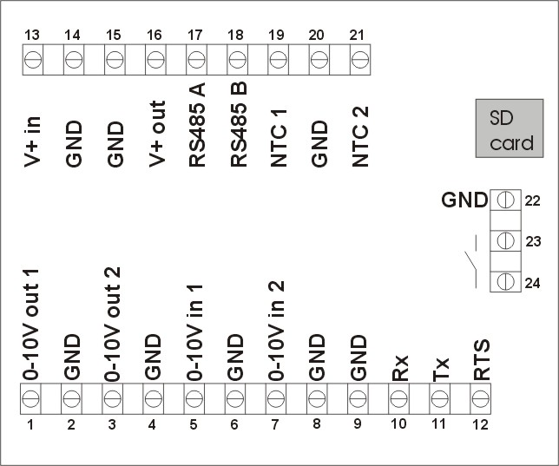

Driftssignal
Relæudgang

0-10V ud til f.eks.
Ventilator / spjældmotor

Klemmetilslutninger

Klemme nr. | Beskrivelse | Kommentar
1 og 2 (Vout1) | 0-10V udgang 1 | Belastning max 10mA
3 og 4 (Vout2) | Bruges ikke til 4-trinsregulering
5 og 6 | Bruges ikke
7 og 8 | Bruges ikke til 4-trinsregulering
13 og 14 | Tilslutning af spændingsforsyning | 15-30VDC eller 24VAC
15 og 16 | Spændingsforsyning videreførelse | Som klemme 13 og 14
15, 17 og 18 | RS 485 Modbus | Se evt. manual
19 | Bruges ikke
21 og 20 | Bruges ikke til 4-trinsregulering
2,4,6,8,9,14,15,  20,22 | 0V, GND
23 og 24 | Potentialefri kontakt. | 24VDC NO, 3A AC1

Tilslutningseksempel 230V

230V forsyning

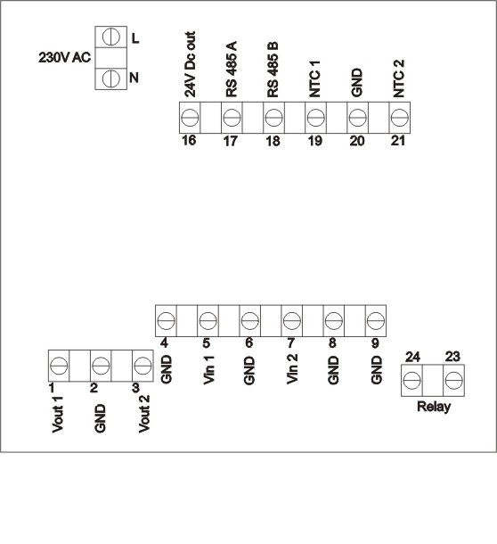

Driftssignal
Relæudgang
0-10V ud til f.eks.
Ventilator / spjældmotor

Klemmetilslutninger

Klemme nr. | Beskrivelse | Kommentar
L og N | Tilslutning til spændingsforsyning | 230V AC ±10%
1 og 2 (Vout1) | 0-10V udgang 1 | Belastning max 10mA
3 og 4 (Vout2) | Bruges ikke til 4-trinsregulering
5 og 6 | Bruges ikke
7 og 8 | Bruges ikke til 4-trinsregulering
16 og 9 | 24V spændingsudgang | +24V DC max. 100mA
17 og 18 | RS 485 Modbus | Se evt. manual
19 | Bruges ikke
21-20 | Bruges ikke til 4-trinsregulering
2,4,6,8,9,20 | Fælles 0V / GND
23 og 24 | Potentialefri kontakt. | 250VAC, 5A-AC1

Bruger interface
Betjeningen af displayet foretages ved tryk på knapperne.
Nedenfor vises den generelle knapfunktionalitet.
Knap | Funktionalitet
 | Vælg
⇧ | Juster op /gå trin op
⇩ | Juster ned / gå trin ned
ESC | Forlad, afbryd

I hovedvinduet er der genvejstaster.
Disse er angivet med et ikon over knappen.
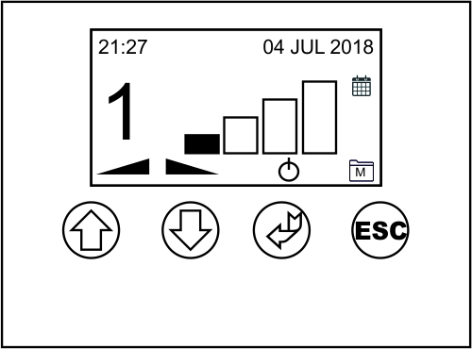
Ikon | Funktionalitet
 | ON/OFF.
 | Gå trin op
 | Gå trin ned
 | Gå til menu

Indstilling af Menupunkter:

Servicemenu (E-menu)
Adgangskoden er 5550
E04: Justering af startniveau. Der kan indstilles 3 forskellige startværdier for 4-trinsregulator. Vælges E4=1, vil regulator starte i maksimum niveau, E4=2 starter regulatoren i minimum niveau og E4=3 vil starte regulatoren på det trin den havde inden den blev slukket.
E55: Niveau for trin 1, i procent
E56: Niveau for trin 2, i procent
E57: Niveau for trin 3, i procent
E58: Niveau for trin 4, i procent.

Setpunktsoversigt
Navn | Fabriksindstil. | Min. | Max. | Enhed
E4 OutputStart (Min, Max, Sidste valg) | Sidste valg | Min | max
E55 Trin 1 niveau | 25 | 0 | 100 | %
E56 Trin 2 niveau | 50 | 0 | 100 | %
E57 Trin 3 niveau | 75 | 0 | 100 | %
E58 Trin 4 niveau | 100 | 0 | 100 | %

Tekniske data
 | 24V model | 230V model
Tilslutningsspænding | 15-30VDC eller 24VAC ±15% | 230V AC ±10%
Ekstern forsikring | Max 1A | 13A
Effektforbrug | Max 2,4W | Max <1W
Kapsling | IP 40 / IP 54
Dimensioner (h x b x d) | LSBOX85: 42x87x87 mm  IP 54 boks: 120x122x56 mm
Arbejdstemperatur | 0 - 50 °C
Relæ | 3A AC1, 24VDC NO | 5A-AC1, 250VAC NO, 150W / 1150VA.
0-10VDC indgang1 (Vin1) | 7k Ohm indgangs impedans
0-10VDC indgang2 (Vin2) | 7k Ohm indgangs impedans
0-10VDC udgang1 (Vout1) | 0-10,0V DC Max 10mA
0-10VDC udgang2 (Vout2) | 0-10,0V DC Max 10mA
RS-485 | Kanal A og B
SD kortlæser | MicroSD, skal indehold LSC firmware
Jumper | 120 Ohms terminering RS-485

Anvendte standarder
EN 61000-6-1 og EN 61000-6-3 Elektromagnetisk kompatibilitet (EMC)
EN-60335-1 Lavspændingsdirektivet

Dette produkt overholder RoHS direktivet, Directive 2011/65/EU.
Tegning: QuickGuide_ MC-0-100_Opsæt_5_4-trinsreg_DK
Dato: 04-07-2018


Rev.: 2.6
Software version: Program 2.6 Sub 10
Tegnet af: UP/DF
Producent: LS Control A/S Industrivej 12, DK 4160 Herlufmagle.
www.lscontrol.dk - tel. +45 5550 5550

